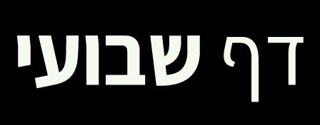


bmch

בס"ד
בס"ד
פרשת קדושים, תשפ"ד, מספר 1568

סביב יום העצמאות
אהרן ארנד

הקדמונים קבעו סימן שעל פיו ניתן לדעת באיזה ימים חלים מועדים מסוימים. הסימן מבוסס על צמדי האותיות א"ת ב"ש ועל ימי חג הפסח. כך הוא הסימן: א"ת = היום בשבוע שבו יחול א' (=ראשון) של פסח הוא היום שבו יחול תשעה באב באותה שנה. ב"ש = ביום בשבוע שבו יחול ב' של פסח יחול שבועות. ג"ר = ביום שבו יחול ג' של פסח יחול ראש השנה. ד"ק = ביום שבו יחול ד' של פסח יחול קריאת התורה = שמחת תורה בחוץ לארץ ביום השני של שמיני עצרת. ה"צ = ביום שבו יחול ה' של פסח יחול צום, יום הכיפורים. ו"פ = ביום שבו יחול ו' של פסח חל פורים שלפניו. הסימן האחרון, ז"ע, לא פוענח: לא היה מועד ששמו מתחיל באות ע' ושחל ביום שבו חל שביעי של פסח.
והנה, כשהוקמה מדינת ישראל הושלם הסימן: ז"ע = היום בשבוע שבו חל שביעי של פסח הוא היום שבו חל יום העצמאות, היינו ה' באייר (כשאינו מוקדם או נדחה). השילוב של יום העצמאות במסגרת סימני הא"ת ב"ש של המועדים היווה מעין ראיה או רמז על מעמדו כאחד ממועדי ישראל. בפתח בית הכנסת התוניסאי 'אור תורה' בעכו נקבעה יצירה אמנותית נאה המוקדשת ליום העצמאות. צבעה כחול, כצבע הבולט בדגל מדינת ישראל, ומצויים בה סמל המדינה, סמל צה"ל, דגל ישראל, חומת ירושלים, הימנון 'התקווה', ברכת שהחיינו וקטעי תפילה, ומעל כל אלה – שבעת סימני הא"ת ב"ש המסמלים את שילובו של יום העצמאות במסגרת מועדי ישראל (תמונה 1).
קיים דמיון רב בין תוכנו של שביעי של פסח, שבו טבעו המצרים בים סוף ברודפם אחרי בני ישראל בצאתם ממצרים, לבין תוכנו של יום העצמאות: בשניהם הייתה מערכה בין עם ישראל לבין מצרים, ובה ניצח עם ישראל למרות שבדרך הטבע לא היו לו סיכויים לנצח מעצמה כמו מצרים עם צבא מאורגן וכלי נשק משוכללים. ולכן נקבע שהפטרת 'עוד היום' הנקראת בחו"ל ביום טוב שני של שביעי של פסח תהיה ההפטרה של יום העצמאות בארץ ישראל, שכן מתאימה היא מבחינת התוכן ליום זה.
בעניין הסימן דלעיל הוסיף הרב יואל בן-נון:
האין ז"ע רמז משמיים? הלוא המנדט הבריטי נסתיים באמת בשבת ו' באייר, בחצות הלילה, ורק מפני שדוד בן גוריון וחבריו החליטו לכבד את השבת, הקדימו את הכרזת העצמאות של מדינת ישראל ליום שישי ה' באייר, והוא המקביל לשביעי של פסח. זו לבדה סיבה מספקת לכל יראי ה' החרדים אל דברו באמת לחוג את יום העצמאות.
כלומר, ההכרזה על עצמאות המדינה ביום שישי ה' באייר, המאפשרת את הסימן ז"ע, נבעה רק הודות להסכמת ראשי המדינה, שלא היו דתיים, להתחשב בשבת. התחשבות זו מפתיעה ומשמחת ודי בגללה לחוג את יום העצמאות.
***
רבים משלומי אמוני ישראל אינם חוגגים כלל את יום העצמאות ואינם מודים בו לקב"ה על תקומת המדינה. לעומתם רבנים ציוניים סבורים שיש להודות לקב"ה על הפלא והנס הגדול שבקיום המדינה על אף שהיא אינה מדינה דתית במיוחד.
לאלה שאינם חוגגים את תקומת המדינה ואת יום העצמאות נביא כאן מדברי הרב שמעון דייטש (1814?-1878), מתלמידיו החשובים של החת"ם סופר. חכם זה היה בעל זיקה ואהבה לארץ ישראל, ואף עלה ארצה והתגורר בירושלים. בספרו "אמרי שפר" על מסכת ברכות הוא דן במשנה (נד ע"א): "הרואה מקום שנעשו בו ניסים לישראל אומר ברוך שעשה ניסים לאבותינו במקום הזה". הרב דייטש שואל מדוע המשנה נוקטת בלשון רבים: 'שנעשו בו ניסים', הלא גם אדם הרואה מקום שבו נעשה רק נס אחד לאבותינו חייב לברך ברכה זו? והוא עונה: לפעמים הקב"ה עושה נס לאדם, אך אין בעל הנס מכיר בניסו. משום כך נאמר: "נתת ליראיך נס להתנוסס" (תה' ס:ו), שפירושו: נותנים לאדם את הנס שיהא לו נס. כלומר: יהיה לו הנס שהוא מכיר בניסו ומודה עליו לקב"ה. ולכן כשאדם מברך על נס כלשהו יש כאן שני ניסים, שכן ההכרה בניסו נחשבת לנס נוסף. לאור זאת מובן מדוע אפילו על נס אחד נקטה המשנה במילה 'ניסים' בלשון רבים.
ביום העצמאות מדי שנה עלינו להודות לקב"ה על ניסים רבים: הקמת מדינת ישראל, הניצחון במלחמת השחרור של מעטים מול רבים, קיבוץ הגלויות, הקמת עולם התורה והתפתחותה של המדינה בתחומים רבים. רבים תיארו את הישגיה הרבים של מדינת ישראל לאורך השנים. הנה קטע מדבריו של הרב יונתן זקס בניסוחו המיוחד:
ישראל עשתה דברים יוצאי דופן. היא קלטה מהגרים מ-103 ארצות, דוברי 82 שפות. היא הפריחה מדבריות וייערה שטחי ישימון. היא פיתחה טכנולוגיות פורצות דרך בתחומי החקלאות והרפואה, ויצרה כלכלת היי-טק מן המתקדמות בעולם. היא העמידה סופרים ומשוררים ואומנים פלסטיים דגולים, תזמורות סימפוניות מעולות, אוניברסיטאות מובילות ומכוני מחקר ידועים לתהילה. היא החייתה את עולם הישיבות שחרב בשואה, בהיקף שלא היה כמוהו. בכל מקום בעולם שיש בו אסון הומניטרי, ישראל היא הראשונה שחשה להושיט עזרה והיעילה מכולן – אם רק לא אוסרים עליה לעשות זאת. היא משתפת את הטכנולוגיות שלה עם מדינות מתפתחות.

***
בעקבות המלחמה שפרצה בשמחת תורה השנה, החלו בבתי כנסיות להרבות בתפילות לשלום חיילי צה"ל, לפצועים ולשבויים, יותר מבזמנים רגילים. גם אמנים נתנו דעתם לתפילות אלה ועיצבו אותן בצורות מיוחדות, נציג כאן שתי דוגמאות.
חברת A La Mode ממודיעין עיצבה את ה'מי שברך' לחיילי צה"ל ואת התפילה לשלום מדינת ישראל כשהן כתובות על גבי זכוכית פרספקס בתוך מסגרת היוצרת את מפת מדינת ישראל (תמונה 2).
האמן קלמן גבריאל מהרובע היהודי בירושלים התמקד בחייל. הוא צייר חייל הנראה מגבו, כשהוא מתפלל ועטוף בטלית בצבע תכלת, בצורה המזכירה את דגל המדינה. דמות החייל מורכבת ממילים: במרכז הטלית נקבע ה'מי שברך' לחיילים, בשוליה פסוקים מתאימים מתהילים: 'ה' ישמור צאתך ובואך מעתה ועד עולם' (קכא:ח), 'אני שלום וכי אדבר המה למלחמה' (קכ:ז), והמשפט 'מי שמאמין לא מפחד'; מכנסי החייל ונעליו נוצרו מפסוק המדבר על הליכה: 'גם כי אלך בגיא צלמות לא אירא רע כי אתה עמדי' (תה' כג:ד); משני צידי החייל ישנו מעין "גבול" המורכב מסמלי היחידות הקרביות של צה"ל; בתחתית צוירו מטוסים, חייל התולה דגל המסמל את הניצחון במלחמת השחרור, ושלושה חיילים מביטים למעלה המסמלים את הניצחון במלחמת ששת הימים (תמונה 3).
תמונה 3:
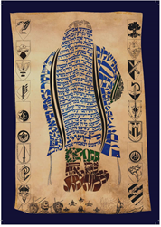

תמונה 1:
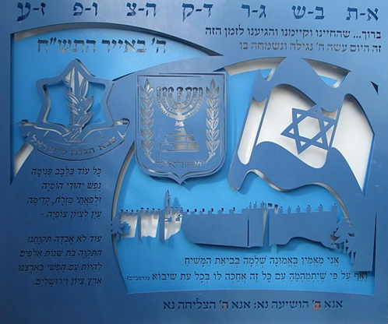
תמונה 2:
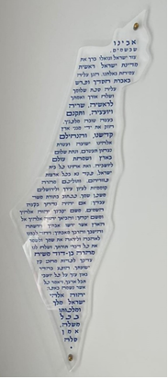
דף שבועי, גיליון 1568, פרשת קדושים, תשפ"ד

הדף השבועי מופץ בסיוע קרן הנשיא
לתורה ולמדע, ומופיע גם באתר המידע של אוניברסיטת בר-אילן בכתובת:
http://www1.biu.ac.il/parasha2
כתובת דוא"ל של הדף: dafshv@mail.biu.ac.il
ניתן לפנות לכתובת זו ולקבל את הדף מדי שבוע בדוא"ל.

הדף השבועי - אוניברסיטת בר אילן
יש לשמור על קדושת העלון

עורך: ד"ר צבי שמעון
עורכת לשון: רחל הכהן שיף

* אהרן ארנד, המחלקה לתלמוד, אוניברסיטת בר-אילן. ? רש"י לערכין ט ע"ב ד"ה 'שניהם'; ר' שמחה מויטרי, מחזור ויטרי, ב, עמ' תקפא.
ראו י"ש שפיגל, 'רמזים ודרשות ליום העצמאות', בתוך א' ארנד, פרקי מחקר ליום העצמאות, ירושלים תשנ"ח, עמ' 252-244.
ר"י בן-נון, נס קיבוץ גלויות, תל אביב 2011, עמ' 86.
פרקי מחקר ליום העצמאות, עמ' 19-13, 41-38.
ר"י זקס, בלשון עתיד, ירושלים 2021, עמ' 141. בהזדמנות אחרת העיר הרב זקס (בתוך רנ"א רבינוביץ, מסילות בלבבם, מעלה אדומים תשפ"א, עמ' 505): "יש לי חשד רציני שאילו הרצל היה קם היום לתחייה, הוא היה מברך שהחיינו וגם אומר 'על הנסים'. כי אפילו הוא לא חזה דבר כה מרשים כמו מדינת ישראל של היום".
אפילו בעולם החסידי שאינו נוהג להתפלל לשלום חיילים נוספו תפילות בעקבות המלחמה. ראו L. Cooper, 'Hasidim Praying for Soldiers', A. Hacohen & M. Butler (eds.), Praying for the Defenders of our Destiny: The Mi Sheberach for IDF Soldiers, Cambridge MA 2023, pp. 173-197..
בבית הכנסת 'אהבת ציון' ברמת בית שמש א' רכשו חברים את היצירה של ה'מי שברך' לחיילים וקבעוה על קיר בית הכנסת, ובכך ביקשו להביע הזדהות עם משפחות מתפללים שילדיהם גויסו למלחמה.

